SR-RP1000B, 1300B

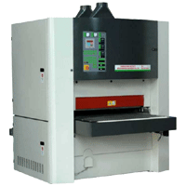 | Предназначены для калибрования и чистового шлифования поверхности различных плитных материалов (ДСП, МДФ), мебельного щита, а также шпонированных заготовок.  Станок оснащен двумя шлифовальными узлами: R (ролик) для калибрования, и RP (комбинированный – ролик + утюжок) для чистового шлифования поверхности. Станок отличается производительностью и надежностью.  ОБЛАСТЬ ПРИМЕНЕНИЯ  Технологические возможности станка позволяют использовать его на крупных и средних предприятиях, а также в цехах по производству столярно-строительных изделий, оконных блоков, дверей из массива древесины, клееных мебельных щитов, погонажных изделий, элементов мебели, паркета и других деревообрабатывающих производствах.  В базовой комплектации:  - Обработка заготовки производится в два этапа, двумя шлифовальными узлами.  - Автоматический обдув шлифовальной ленты на втором узле.  - Автоматическое центрирование подающей ленты.  - Позиционирование рабочего стола.  - Фотоэлементы для контроля осцилляции абразивной ленты.  СХЕМА ОБРАБОТКИ  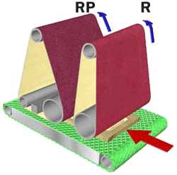  ШЛИФОВАЛЬНЫЕ ГОЛОВКИ  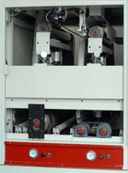

КОНСТРУКТИВНЫЕ ОСОБЕННОСТИ, ОБЕСПЕЧИВАЮЩИЕ ВЫСОКОЕ КАЧЕСТВО ШЛИФОВАНИЯ, УДОБСТВО ОБСЛУЖИВАНИЯ СТАНКА И БЕЗОПАСНОСТЬ ЕГО ЭКСПЛУАТАЦИИ
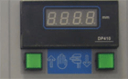 | Цифровая индикация положения рабочего стола  С помощью кнопок на панели управления задается требуемая величина подъема рабочего стола. Левая кнопка увеличивает, а правая – уменьшает число, отражающее величину подъема.
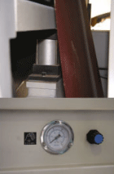 | Регулировка натяжения шлифовальной ленты  Осуществляется с помощью пневмоцилиндра с управлением от рукоятки. Регулировка натяжения шлифовальной ленты на каждом шлифовальном агрегате, с контролем по манометрам и индикацией величины натяжения на дисплее, обеспечивает надежное крепление ленты и исключает ее излишнее натяжение. В случае превышения допустимого значения натяжения ленты происходит автоматическая остановка станка.
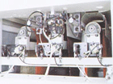 | Обдув шлифовальной ленты  Стационарное устройство автоматического обдува шлифовальной ленты на втором узле (RР) очищает ее от спрессованной мелкой пыли. Это обеспечивает чистоту обработки и охлаждение ленты, увеличивает срок службы ленты.
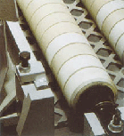 | Прижимные ролики  Предназначены для прижима заготовки к конвейерной ленте стола. Обеспечивают более точное позиционирование заготовки и препятствуют ее вылету из рабочей зоны, что гарантирует дополнительную безопасность работы оператора.
Эффективная система безопасности | Система безопасности соответствует нормам СЕ. В случае обрыва шлифовальной ленты, станок автоматически останавливается для обеспечения безопасности работы оператора.
Автоматическое позиционирование рабочего стола (опция) | При помещении заготовки на рабочий стол, осуществляется его автоматическая регулировка по высоте на основании введенной толщины получаемой заготовки.
Автоматический обдув ленты на первом узле (опция) | Дополнительное стационарное устройство обдува ленты на первом узле также позволяет очищать шлифовальную ленту во время работы. Это продлевает срок службы ленты и улучшает качество обработки.
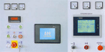 | Сенсорный PLC-дисплей (опция)  Сенсорный дисплей более удобен в обращении и наглядно демонстрирует задаваемые технические параметры обработки. С его помощью можно сканировать неисправности в работе станка, т.е. при остановке станка можно увидеть на экране ее причину и своевременно принять необходимые меры. Установка PLC-дисплея подразумевает опцию отскока шлифовального утюжка для избежания заваливания кромок на торцах. При соприкосновении с кромкой заготовки на входе и выходе, шлифовальный вал и утюжок опускается и поднимается соответственно.
Вакуумный стол (опция) | Предотвращает проскальзывание заготовки при обработке тонких и гибких материалов (шпон, фанера), коротких заготовок длиной меньше расстояния между соседними прижимными роликами, а также лакированных заготовок.  Установка данной опции существенно расширяет технологические возможности станка.

ТЕХНИЧЕСКИЕ ХАРАКТЕРИСТИКИ *

Модель | SR-RP1000B | SR-RP1300B
Рабочая ширина, мм | 1000 | 1300
Толщина обрабатываемой заготовки (/макс./ мин.), мм | 2 / 160 | 2 / 160
Минимальная длина заготовки, мм | 470 | 535
Размеры абразивной ленты, мм | 1030х2200 | 1330x2500
Диаметр шлифовального ролика /жесткость (1-й шлифовальный узел), мм/Шор | 175 /90 | 240/90
Диаметр шлифовального ролика /жесткость, (2-й шлифовальный узел), мм /Шор | 160 /50 | 210/60
Мощность электродвигателя 1-го шлифовального узла, кВт | 15 | 22
Мощность электродвигателя 2-го шлифовального узла, кВт | 11 | 18.5
Мощность электродвигателя подачи, кВт | 1,5 | 4
Мощность электродвигателя подъема, кВт | 0,37 | 0.37
Общая мощность, кВт | 27,87 | 44.87
Рабочее давление воздуха в пневмосистеме, бар | 6 | 6-8
Расход воздуха в пневмосистеме, м³/час | 7350 | 7759
Производительность системы аспирации, м³/час | 7000 | 8880
Габариты, мм | 1720x2150x2080 | 2030x2150x2200
Масса, кг | 2400 | 2920
По вопросам приобретения обращаться по тел. (495)411-26-46, т/ф (499)461-16-01, 8-916-619-02-84(моб.)
www.visma94.ru E-mail: visma@yandex.ru

